Ecole Geroges Jean
Courdemanche
Sarthe
Académie de Nantes
Elodie Mirow
Classe de GS CP

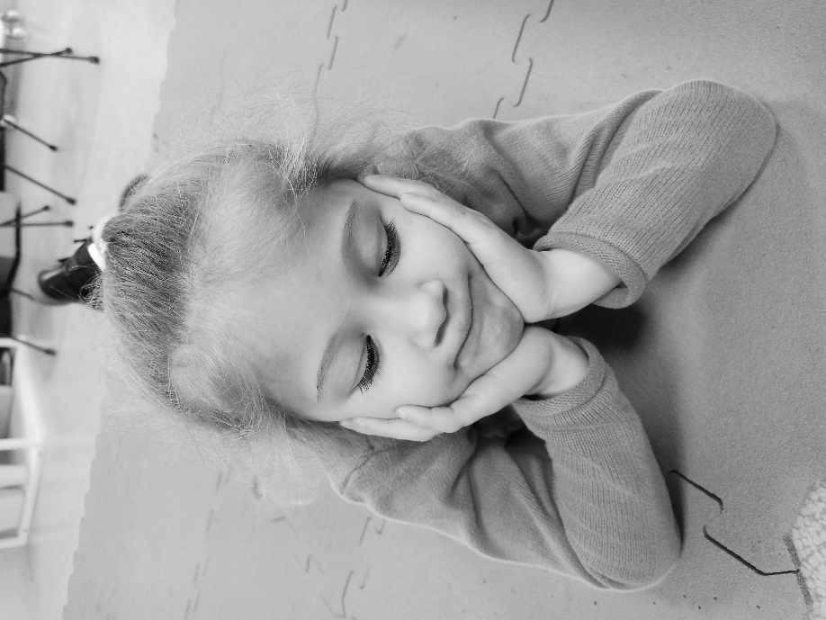
S’ennuyer comme un rat mort
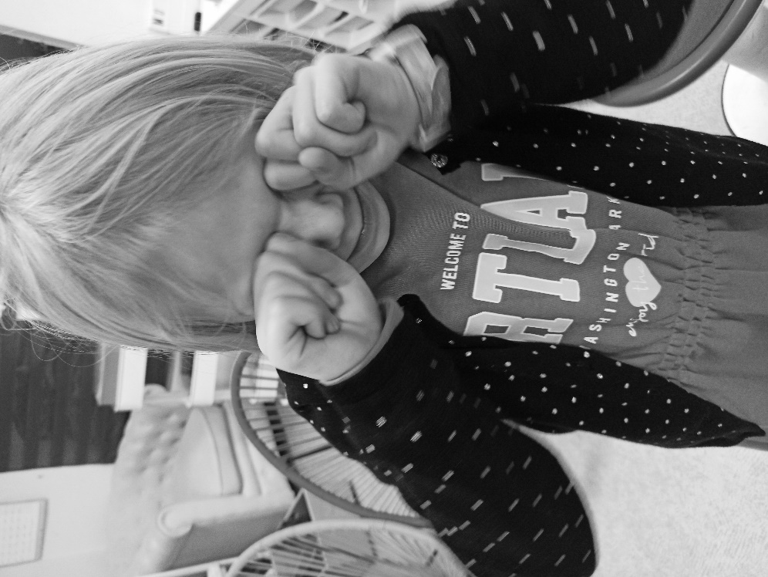
Avoir le cafard
Démarche pédagogique :
Cette année, les élèves travaillent sur la thématique de la protection animale. Dans ce cadre, nous explorons le thème à travers différents domaines. Dans le cadre de ce concours, nous avons pu lier français et arts plastiques. Les élèves (GS CP) ont dans un premier temps cherché des expressions françaises avec des noms d’animaux. Ils ont présenté leurs recherches à leurs camarades. Une sélection a été faite. Chacun a choisi une expression qu’il souhaitait faire.
Ils se sont ensuite entrainés, ils ont choisi le lieu pour réaliser la photographie et, avec de l’aide, ils se sont pris en photo.
Nous souhaitons faire une exposition/devinettes avec ces photographies pour les parents. Ils devront retrouver les expressions à l’aide d’indice. Nos photos vont également être envoyées à nos correspondants Grecs qui vont faire la même démarche. Les photos auront les explications.

Intention pour chaque image :

S’ennuyer comme un rat mort : Il fallait prendre une photo où on voit qu’on s’ennuie et qu’on attend. Et puis mort ça fait penser à allonger. Et quand on attend, c’est long. On tient sa tête.

Avoir le cafard : On a fait une photo où l’enfant est triste comme dans l’expression. Elle se frotte les yeux parce qu’elle pleure.

Description du processus de choix de la photo :

Les deux photos sont celles où on voit le plus les émotions directement parmi les 19.

